2. Поверхность, пленки, слои

Сканирующая микроскопия сопротивления растекания с подсветкой: искажения на топографических изображениях.
Д. Е. Свиридов, В. И. Козловский
Физический институт им. П. Н. Лебедева РАН, Ленинский просп., 53, Москва, 119991, Россия.
тел: 8(495)851-07-93, эл. почта: bonstock@mail.ru
Подсветка области контакта зонд-образец расширяет диапазон применения метода сканирующей микроскопии сопротивления растекания (СМСР) и позволяет изучать эффекты, вызванные фотоиндуцированным изменением концентрации носителей и их перераспределением [1]. Было обнаружено, что подсветка непрерывным лазерным излучением приводит к появлению искажений на топографических изображениях различных образцов. Для надежной интерпретации влияния подсветки на токовые изображения, получаемые одновременно с топографическими и, соответственно, на электрические характеристики образца, необходимо детальное изучение данного эффекта. В данной работе мы исследовали влияние непрерывной лазерной подсветки с λ = 405 нм (I = 1-15 мВт) и 1064 нм (1-20 мВт) на оптическую систему контроля отклонения кантилевера атомно-силового микроскопа (АСМ) и образец, во время изучения поверхности скола эпитаксиальной подложки GaAs n–типа (AXT) в режиме СМСР. Пятно лазерной подсветки диаметром ~ 100 мкм фокусировалось на боковую поверхность подложки в область контакта зонд-образец. Измерения проводились с помощью сканирующего зондового микроскопа Solver P47 Pro (NTMDT). Мы использовали зонды марки DDESP10 (Bruker). На топографическом изображении (Рис. 1) видно, что в тех его частях, в которых осуществлялась подсветка с λ = 1064 нм, образовались возвышения. Было обнаружено, что возвышения формируются как в случае фокусировки излучения в область точечного контакта зонд-образец, так и в случае, фокусировки только на образец. Величина возвышений тем больше, чем больше интенсивность подсветки и чем больше тепловое сопротивление в области контакта подложки с держателем образца. Проведено моделирование нагрева и расширения образца при подсветке путем решения стационарного неоднородного уравнения теплопроводности. Показано, что образование возвышений при I = 1-20 мВт связано, преимущественно, с расширением GaAs из-за его нагрева излучением. При подсветке излучением с λ = 405 нм эффект приблизительно в два раза сильнее, при одинаковых интенсивностях, из-за во столько же раз большего поглощения излучения с λ = 405 нм в исследуемом образце.
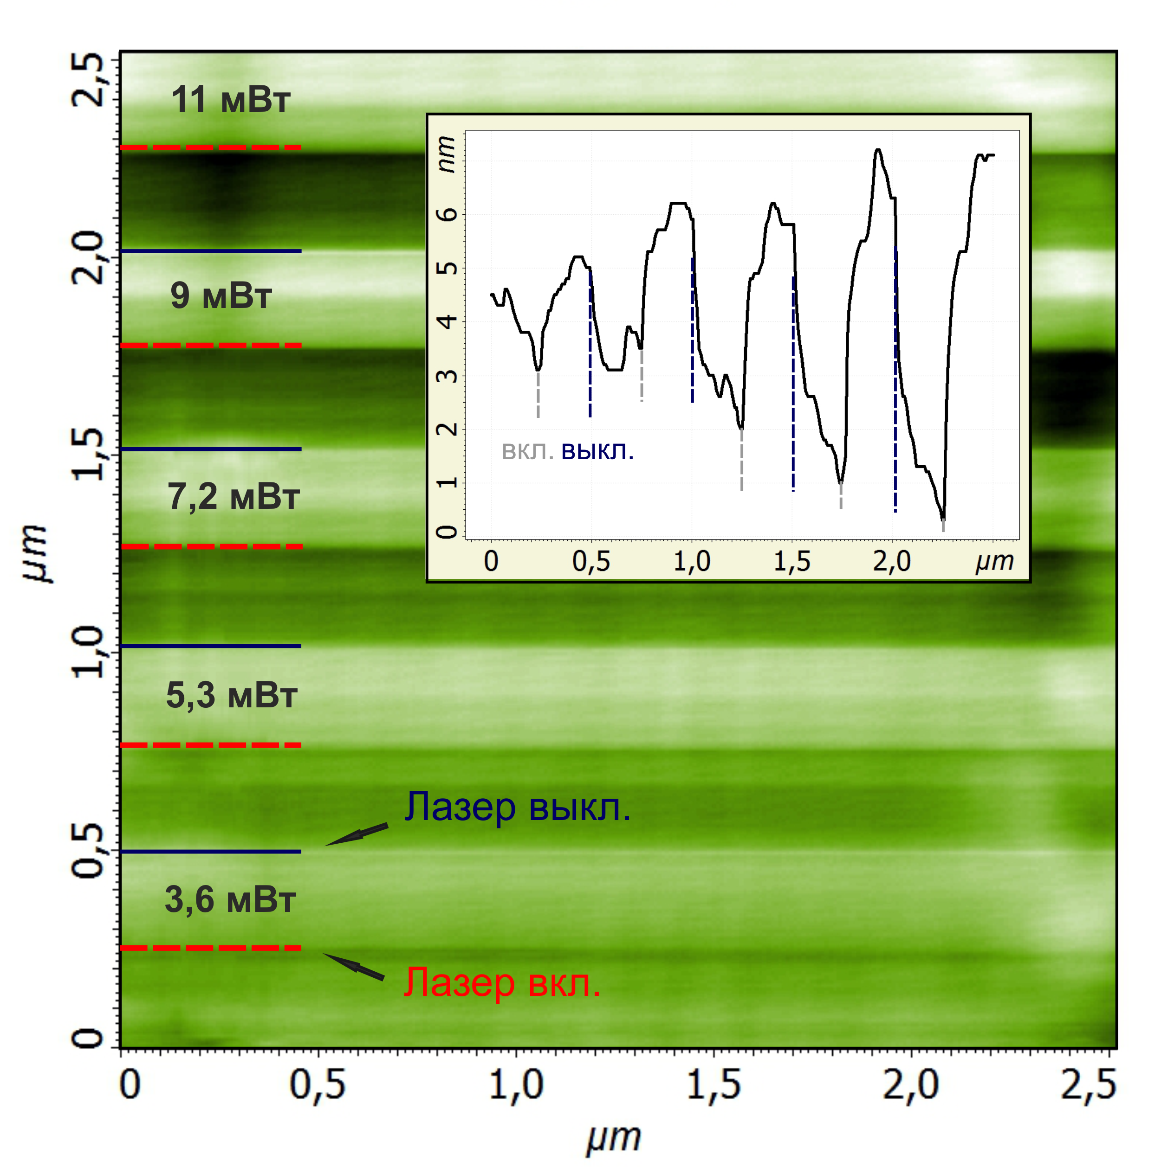
Рис. 1. Топографическое изображение поверхности скола GaAs в режиме СМСР. Изображение было получено при подсветке ИК лазером I = 3.6, 5.3, 7.2, 9 и 11 мВт. На вставке представлен усредненный про-филь поверхности.

Литература
[1] A. F. Adiyatullin, S. V. Shevtsov, D. E. Sviridov, V. I. Kozlovsky, A. A. Pruchkina, P. I. Kuznetsov, and V. S. Krivobok. J. Appl. Phys. v. 114, p. 163524 (2013).

